Министерство общего и профессионального образования
Ростовской области
Государственное бюджетное профессиональное образовательное учреждение Ростовской области
«Среднеегорлыкское профессиональное училище №85»

МЕТОДИЧЕСКИЕ РЕКОМЕНДАЦИИ
к проведению практических работ по дисциплине
«Основы технического черчения»
Профессия: 35.01.13«Тракторист – машинист с/х производства»

Разработчик:
Ватутина О.А.– преподаватель общепрофессионального цикла

с.Средний Егорлык

ПЕРЕЧЕНЬ ПРАКТИЧЕСКИХ РАБОТ
№п/п | Наименование в соответствии с рабочей программой | Количество  часов
1 | Оформление чертежа | 1
2 | Построение фронтальной диметрической проекции | 1
3 | Построения прямоугольной изометрической проекции | 1
4 | Вычерчивание сечений | 2
5 | Вычерчивание разрезов | 2
6 | Выполнение технического рисунка деталей с резьбой | 1
7 | Выполнение эскиза зубчатого колеса | 2
8 | Чтение рабочих чертежей | 1
9 | Чтение сборочных чертежей | 2
10 | Чтение кинематических схем | 1
11 | Выполнение кинематической принципиальной схемы силовой головки | 1

Практическая работа №1та №1
Тема: Оформление чертежа (Линии чертежа. Рамка. Надпись).
Цель работы: Приобрести практические навыки оформления чертежей.
Основная надпись чертежа
Теоретическая часть.
- Укажите размеры форматов
А₄__________________________________
А₂__________________________________
А₃__________________________________
А₀__________________________________
- В каком месте поля чертежа располагают основную надпись?
_______________________________________________________________________________________________________________________________________________________________________________________________
- Какие сведения о детали указывают в основной надписи?
_______________________________________________________________________________________________________________________________________________________________________________________________
Практическая часть.
Изучите форму и размеры представленной основной надписи для чертежей и перечертите её формате А_{4.}
. Линии чертежа.
Задание № 1.
На листе формата А₄ вычертить заданные вертикальные, горизонтальные, наклонные и пересекающиеся прямые. Рекомендуемые расстояния между линиями 10 и 5 мм.
Задание № 2.
На листе формата А₄ вычертить заданные окружности и дуги сплошными – толстыми основными и тонкими, штриховыми и шрихпунктирными линиями. Интервалы между концентрическими окружностями и дугами равны 10 и 5 мм.

Условия выполнения задания
1. Место (время) выполнения задания: задание выполняется на занятие в аудиторное время
2. Максимальное время выполнения задания: ____45_______ мин.
3. Вы можете воспользоваться учебником, конспектом лекций
Шкала оценки образовательных достижений:
Критерии оценки:
Выполнение практически всей работы (не менее 70%) – положительная оценка
Практическая работа №2
Тема: Порядок построения фронтальной диметрической проекции
Цель работы: Приобретение практических навыков построения проекций
Задание № 1.
На листе формата А₄ постройте в прямоугольной диметрии прямоугольный параллелепипед размером 40 х 50 х 70мм.
Задание № 2.
На листе формата А₄ постройте во фронтальной диметрии куб 50 х 50 х 50мм.
Задание № 3.
На листе формата А₄ вычертите во фронтальной диметрии проекцию втулки, расположив ось втулки по оси (у). Наружный диаметр втулки – 60 мм, внутрении диаметр 45 мм, высота 50мм.

Условия выполнения задания
1. Место (время) выполнения задания: задание выполняется на занятие в аудиторное время
2. Максимальное время выполнения задания: ____45_______ мин.
3. Вы можете воспользоваться учебником, конспектом лекций

Шкала оценки образовательных достижений:
Критерии оценки:
Выполнение практически всей работы (не менее 70%) – положительная оценка

Практическая работа №3
Тема: Порядок построения прямоугольной изометрической проекции
Цель работы: приобрести навыки построения проекций.
Задание: Учебное пособие Стр. 52 упражнение 28 :по двум видам детали построить изометрическую проекцию на формате А4
Условия выполнения задания
1. Место (время) выполнения задания: задание выполняется на занятие в аудиторное время
2. Максимальное время выполнения задания: ____45_______ мин.
3. Вы можете воспользоваться учебником, конспектом лекций

Шкала оценки образовательных достижений:
Критерии оценки:
Выполнение практически всей работы (не менее 70%) – положительная оценка

Практическая работа №4
Тема: Построение сечений
Цель работы: Приобретение навыков изображения сечений на чертеже
Задание:
На чертеже изображены главный вид детали и буквами обозначены сечения.
На формате А4 начертите рамку, основную надпись, главный вид детали и 5 вынесенных сечений

Условия выполнения задания
1. Место (время) выполнения задания: задание выполняется на занятие в аудиторное время
2. Максимальное время выполнения задания: ____90_______ мин.
3. Вы можете воспользоваться учебником, конспектом лекций

Шкала оценки образовательных достижений:
Критерии оценки:
Выполнение практически всей работы (не менее 70%) – положительная оценка

Практическая работа №5
Тема: Построение разрезов
Цель работы: Приобретение практических навыков построения разрезов
Задание:
- Выполнить чертёж детали в Масштабе 1:1
- На виде спереди выполнить соединение вида и разреза.

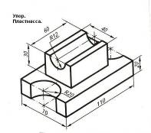

Условия выполнения задания
1. Место (время) выполнения задания: задание выполняется на занятие в аудиторное время
2. Максимальное время выполнения задания: ____90_______ мин.
3. Вы можете воспользоваться учебником, конспектом лекций

Шкала оценки образовательных достижений:
Критерии оценки:
Выполнение практически всей работы (не менее 70%) – положительная оценка

Практическая работа №6

Тема: Выполнение технического рисунка деталей с резьбой
Цель работы: Научиться выполнять технический рисунок деталей с резьбой
Теоретическая часть:
Техническим рисунком называется наглядное изображение существующего или проектируемого предмета, которое выполняется по правилам построения параллельных аксонометрических или центральных проекций, но от руки и с соблюдением пропорций- на глаз применения чертёжных инструментов
Пример выполнения задания:
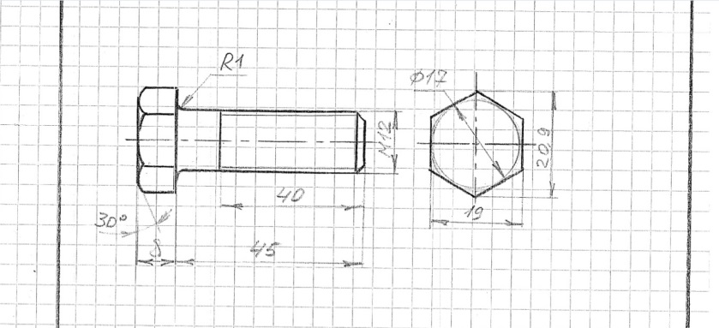
Задание:
Выполнить чертёж болтового соединения согласно своего варианта задания.
Условия выполнения задания
1. Место (время) выполнения задания: задание выполняется на занятие в аудиторное время
2. Максимальное время выполнения задания: ____45_______ мин.
3. Вы можете воспользоваться учебником, конспектом лекций

Шкала оценки образовательных достижений:
Критерии оценки:
Выполнение практически всей работы (не менее 70%) – положительная оценка

Практическая работа №7

Тема: Выполнение эскиза зубчатого колеса
Цель работы: Научится выполнять эскизы деталей
Задание: На листе бумаги формата А-4 начертить эскиз зубчатого колеса
Теоретическая часть:
Эскиз- это технический документ, который может быть выполнен от руки без помощи чертёжных инструментов по правилам прямоугольного проецирования в глазомерном масштабе с приблизительным соблюдением пропорций элементов деталей
Правила выполнения: Эскиз выполняют в соответствии с определенными размерами. Зарисовывают вид слева, проводя три концентрические окружности (рис. 8.10, а), диаметры которых в нашем примере da = 210 мм, d = 204 мм, df = = 196,4 мм. Зарисовывают фронтальный разрез, определяя границы зубьев с помощью линий связи (рис. 8. а).
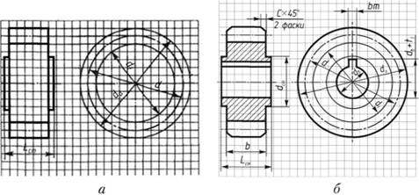
Рис. 8.Последовательность выполнения эскиза цилиндрического зубчатого колеса
Зарисовывают на виде слева и разрезе отверстие для вала, шпоночный паз и другие конструктивные элементы. Затем обводят окружности вершин сплошной основной линией, делительную – штрихпунктирной, а впадин – сплошной тонкой линией (рис. 8.10, б). Заштриховывают разрез колеса, оставляя незаштрихованными зубья, на изображении которых проводят штрихпунктирные линии, соответствующие делительной окружности. Наносят размерные линии и размерные числа, обозначение шероховатости поверхностей, предельные отклонения формы и расположения поверхностей, заполняют таблицу параметров, записывают технические требования, заполняют основную надпись. Чертеж зубчатого колеса выполняют аналогично.
Когда выполняют чертеж цилиндрического зубчатого сектора, т.е. колеса, имеющего неполный зубчатый венец, то в таблице параметров помещают данные, характеризующие полное цилиндрическое колесо. Число зубьев указывают тоже для полной окружности. Это делается для выбора зуборезного инструмента, который маркируется модулем и числом зубьев. Фактическое число зубьев в секторе указывают в таблице параметров в третьей, справочной ее части.
Условия выполнения задания
1. Место (время) выполнения задания: задание выполняется на занятие в аудиторное время
2. Максимальное время выполнения задания: ____90_______ мин.
3. Вы можете воспользоваться учебником, конспектом лекций
Шкала оценки образовательных достижений:
Критерии оценки:
Выполнение практически всей работы (не менее 70%) – положительная оценка
Контрольные вопросы:
1.Что такое эскиз?
2.Что такое чертёж детали, чем отличается от эскиза?
3.Какова последовательность выполнения эскиза?

Практическая работа №8

Тема: Чтение рабочих чертежей
Цель работы: приобретение навыков чтения рабочих чертежей
Теоретическая часть:
Чтение чертежа заключается в представлении по плоским изображениям объемной формы предмета и в определении его размеров. Эту работу рекомендуется проводить в такой последовательности:
- Прочитать основную надпись чертежа. Из нее можно узнать название детали, наименование материала, из которого ее изготовляют, масштаб изображений и другие сведения.
- Определить, какие виды детали даны на чертеже, какой из них является главным.
- Рассмотреть виды во взаимной связи и попытаться определить форму детали со всеми подробностями. Этой задаче помогает анализ изображений, данных на чертеже. Представив по чертежу геометрическую форму каждой части детали, мысленно объединяют их в единое целое.
- Определить по чертежу размеры детали и ее элементов. Приведем пример чтения чертежа детали (вначале даны вопросы к чертежу, а затем ответы на них).
Вопросы к чертежу (Вопросы составлены в последовательности, соответствующей правильному порядку чтения чертежей)
- Как называется деталь?
- Из какого материала ее изготовляют?
- В каком масштабе выполнен чертеж?
- Какие виды содержит чертеж?
- Сочетанием каких геометрических тел определяется форма детали?
- Опишите общую форму детали.
- Чему равны габаритные размеры деталей и размеры отдельных частей?
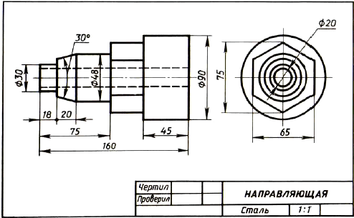
Ответы на вопросы к чертежу (см. рис9).
- Деталь называется «направляющая».
- Изготовляют деталь из стали.
- Масштаб чертежа 1:1, т. е. деталь изображена в натуральную величину.
- Чертеж содержит два вида: главный и слева.
- Выделив части детали, рассмотрим их слева направо, сопоставляя оба вида.
Крайняя левая часть на главном виде имеет форму прямоугольника, а на виде слева — окружности. Значит, это цилиндр. так как такие проекции характерны для цилиндра.
Вторая слева часть на главном виде имеет форму трапеции. На виде слева она показана двумя окружностями. Такие проекции может иметь только усеченный конус.
Третья часть, как и первая, показана на главном виде прямоугольником, а на виде слева — окружностью. Значит, она имеет также форму цилиндра.
Четвертая часть на главном виде имеет очертание прямоугольника, внутри которой проведены две горизонтальные линии, а на виде слева — шестиугольника. Такие изображения характерны для шестиугольной призмы.
Крайняя справа часть показана прямоугольником на главном виде и окружностью на виде слева. Мы знаем, что такие изображения определяют цилиндр.
По штриховым линиям на главном виде и по окружности самого меньшего диаметра на виде слева можно сделать вывод, что внутри детали имеется сквозное цилиндрическое отверстие.
- Объединив все части, устанавливаем общую форму предмета (рис. 144). Она представляет собой сочетание цилиндров, усеченного конуса и шестиугольной призмы, расположенных на одной оси. Вдоль оси детали проходит сквозное цилиндрическое отверстие.
Габаритные (наибольшие и наименьшие) размеры детали таковы: длина 160 мм, диаметр 90 мм, диаметр отверстия 20 мм. Диаметр крайней левой цилиндрической части 30 мм, длина 18 мм. Высота усеченного конуса 20 мм, угол при вершине 30°, диаметр большего основания 48 мм.
Такой же диаметр имеет следующая цилиндрическая часть. Длина цилиндра определяется как разность между размерами 75 и 38, т. е. равна 37 мм.
Два размера части детали, имеющей форму шестиугольной призмы, нанесены на виде слева: между параллельными гранями —65 мм, между двумя ребрами —75 мм. Длина этой части не указана, она определяется вычитанием из габаритного размера (160) размеров 75 и 45. Диаметр наибольшего цилиндра 90 мм, длина его 45 мм. Диаметр отверстия 20 мм.
Задание: Прочитайте по заданию преподавателя один из чертежей на рисунке 1. Ответы на вопросы запишите в тетради.
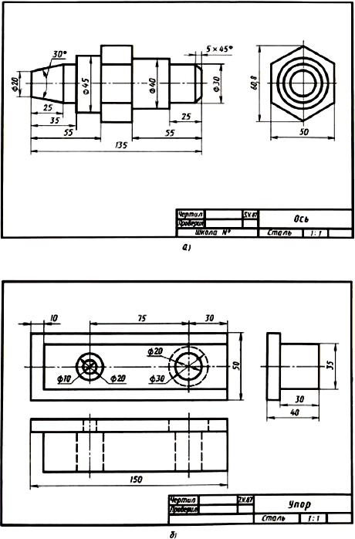
Рис. 1. Задания к практической работе № 8
Вопросы для чтения чертежей:
- Как называется деталь? Из какого материала ее изготовляют?
- Какой масштаб указан на чертеже?
- Какие изображения передают форму детали?
- Сочетанием каких геометрических тел образована ее форма?
- Опишите форму детали.
- Чему равны габаритные размеры? Какова величина геометрических тел, образующих форму детали?

Условия выполнения задания
1. Место (время) выполнения задания: задание выполняется на занятие в аудиторное время
2. Максимальное время выполнения задания: ____90_______ мин.
3. Вы можете воспользоваться учебником, конспектом лекций

Шкала оценки образовательных достижений:
Критерии оценки:
Выполнение практически всей работы (не менее 70%) – положительная оценка

Практическая работа №9

Тема: Чтение сборочных чертежей
Цель работы: приобретение навыков чтения сборочных чертежей
Теоретическая часть:
Читать сборочные чертежи нужно в определенной последовательности:
- Найти название изделия. Зная его название, которое указывается в основной надписи, легче читать чертеж. Например, названия «авторучка», «тиски слесарные» дают представление не только о назначении, но в некоторой степени и об устройстве этих изделий.
- Установить, какие изображения (виды, разрезы, сечения) даны на чертеже. В результате их сопоставления создается общее представление об изделии.
- Рассмотреть, пользуясь спецификацией, изображения каждой детали. Для этого выясняют по спецификации название первой детали и относящиеся к ней данные. Находят изображения детали по обозначению ее позиции. Определяют форму детали, сопоставляя все ее изображения, данные на чертеже. Так поступают последовательно со всеми деталями.
По названию детали можно быстрее выделить ее изображения на чертеже. Например, прочитав «болт», «штифт», «втулка», «гайка», вы уже представляете их форму и как они изображаются на чертеже.
- Определить, как соединяются между собой детали (с помощью резьбы, шпонки, штифта и т. п.). Выяснить, как перемещаются во время работы подвижные части изделия.
- Найти другие данные, приведенные на чертеже (размеры, технические требования и т.д.).
Для примера прочитаем сборочный чертеж (рис. 10). Вопросы к нему расположены в той последовательности, в какой вы будете читать сборочные чертежи. Вначале попытайтесь ответить на них самостоятельно.
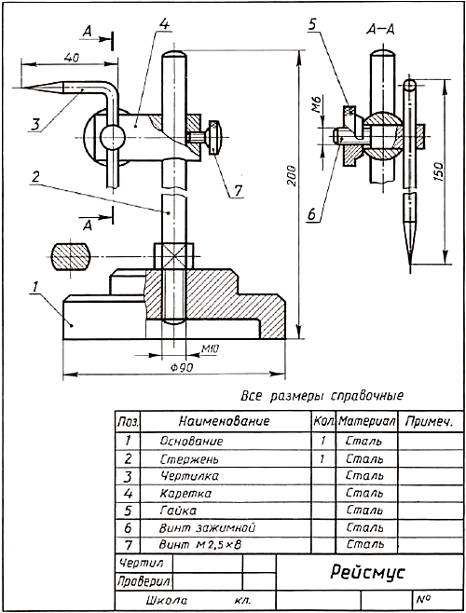
Рис. 10. Чертеж для чтения
Вопросы к сборочному чертежу:
- Как называется изделие?
- Какие изображения приведены на чертеже?
- Из скольких деталей состоит изделие? Как называются детали 1. 2. 6? Какова их форма?
- Какие детали и как соединены между собой? Укажите особенности соединения деталей 3, 4, 5 и 6, а также 1 и 2. Как соединены каретка и стержень?
- Какая резьба нарезана на детали 7?
Теперь проверьте свои ответы.
Ответы на вопросы к сборочному чертежу:
1. Изделие называется «рейсмус».
2. Даны главный вид в соединении с разрезами, сечение и разрез А — А.
3. Изделие состоит из семи деталей. Деталь 1 называется «основание». Ее форма образована двумя цилиндрами разного диаметра, имеющими фаски в виде усеченного конуса. Вдоль оси детали просверлено цилиндрическое отверстие, в котором нарезана метрическая резьба. В нижней части большого цилиндра имеется цилиндрическая выточка (на рисунке 10 даны наглядные изображения деталей).
Деталь 2 называется «стержень». В целом она представляет собой цилиндрический стержень со сферическими торцами.
В нижней части детали нарезана резьба. Она доходит до большего по диаметру цилиндра с плоскими срезами (лысками), расположенными с двух сторон.
Деталь 6 называется «винт зажимной». Она составлена из двух цилиндров разных диаметров. На меньшем из них нарезана резьба и на конце снята фаска в виде усеченного конуса. В большем цилиндре перпендикулярно оси просверлено сквозное цилиндрическое отверстие.
4. Детали рейсмуса соединены двумя способами:
- при помощи резьбы (детали 1 и 2, 4 и 7, 5 и 6);
- свободно сопряжены (детали 2 и 4. 3 и 6).
Особенность соединения деталей 3, 4, 5 и 6 состоит в том, что закрепление их осуществляется перемещением детали 6 в отверстии детали 4 при завинчивании детали 5. При этом деталь 3 может быть установлена под любым углом на разной высоте. Каретка (дет. 4) надевается на стержень (дет. 2) и крепится винтом (дет. 7).
5. На винте 7 нарезана метрическая резьба, наружный диаметр которой 2,5 мм. Это вы можете узнать из обозначения винта, данного в спецификации.
Задание
Учебное пособие Л.С.Васильева «Черчение (металлообработка)» практикум стр.117 задание №7 Прочитать сборочный чертёж (рис.9.2; рис.9.4)
Условия выполнения задания
1. Место (время) выполнения задания: задание выполняется на занятие в аудиторное время
2. Максимальное время выполнения задания: ____90_______ мин.
3. Вы можете воспользоваться учебником, конспектом лекций

Шкала оценки образовательных достижений:
Критерии оценки:
Выполнение практически всей работы (не менее 70%) – положительная оценка

Практическая работа №10

Тема: Чтение кинематических схем
Цель работы: приобретение практических навыков чтения кинематических схем
Задание:
Учебное пособие Л.С.Васильева «Черчение (металлообработка)» практикум стр.150 задание №8
Теоретическая часть:
Принципиальная кинематическая схема — это такая схема, на которой показана последовательность передачи движения от двигателя через передаточный механизм к рабочим органам машины (например, шпинделю станка, режущему инструменту, ведущим колёсам автомобиля и др.) и их взаимосвязь.
На кинематических схемах изображают только те элементы машины или механизма, которые принимают участие в передаче движения (зубчатые колёса, ходовые винты, валы, шкивы, муфты и др.) без соблюдения размеров и пропорций.
Правила выполнения кинематических схем Корпусные части составляющей единицы (машины или механизма) не показывают совсем или наносят их контур сплошными тонкими линиями. Пространственные кинематические механизмы изображают обычно в виде развёрнутых схем в ортогональных проекциях. Их получают путём размещения всех осей в одной плоскости. Такие схемы позволяют прояснить последовательность передачи движения, но не показывают действительного расположения деталей механизма. Кинематические схемы допускается выполнять в аксонометрии. Все детали (звенья) на кинематических схемах изображают условно в виде графических символов (ГОСТ 2.770-68 (2000)), которые лишь раскрывают принцип их работы. Соединения смежных звеньев, которое допускает их относительное движение, называют кинематической парой. Наиболее распространённые кинематические пары: шарнир, ползун и направляющая, винт и гайка, шаровой шарнир.
Допускается использовать нестандартные условные графические обозначения, но с соответствующими пояснениями на схеме. На кинематической схеме разрешается изображать отдельные элементы схем других видов, которые непосредственно влияют на их работу (например, электрические или гидравлические). Кроме условных графических обозначений, на кинематических схемах дают указания в виде надписей, поясняющих изображённый элемент. Например, указывают тип и характеристику двигателя, диаметры шкивов, модуль и число зубьев зубчатых колёс и др. Взаимное расположение звеньев на кинематической схеме должно соответствовать начальному, среднему или рабочему положению исполнительных органов механизма или машины. Если звено при работе изделия меняет своё положение, то на схеме допускается указывать его крайние положения тонкими штрихпунктирными линиями. На кинематической схеме звеньям присваивают номера в порядке передачи движения, начиная от двигателя. Валы номеруют римскими цифрами, остальные элементы — арабскими. Порядковый номер элемента проставляют на полочке выносной линии. Под полочкой указывают основные характеристики и параметры кинематического звена.
На кинематических схемах валы, оси, стержни изображают сплошными основными линиями; зубчатые колёса, червяки, звёздочки, шкивы, кулачки — сплошными тонкими линиями.
Правила выполнения кинематических схем изложены в ГОСТ 2.703—68* (СТ СЭВ 1187—78). Все элементы на схемах изображают условными графическими обозначениями по ГОСТ 2.770—68* или упрощенно в виде контурных очертаний. Каждому кинематическому элементу, изображенному на схеме, как правило, присваивают порядковый номер, начиная от источника движения. При этом валы допускается нумеровать римскими цифрами, остальные элементы нумеруют только арабскими цифрами. Порядковый номер элемента проставляют на полке линии-выноски, основные характеристики и параметры кинематического элемента располагают под полкой линии-выноски. В ГОСТ 2.770—68* приведено свыше 200 условных обозначений для кинематических схем, которыми и следует пользоваться при составлении и чтении схем.
Чтение кинематических схем.
Читать кинематическую схему начинают от двигателя, как источника движения всех подвижных деталей механизма. Определяя последовательно по условным обозначениям каждый элемент кинематической цепи, устанавливают его назначение и характер передачи движения. В тех случаях, когда интересуются только кинематикой машины или установки, т. е. когда рассматривают только части установки, обеспечивающие движение,

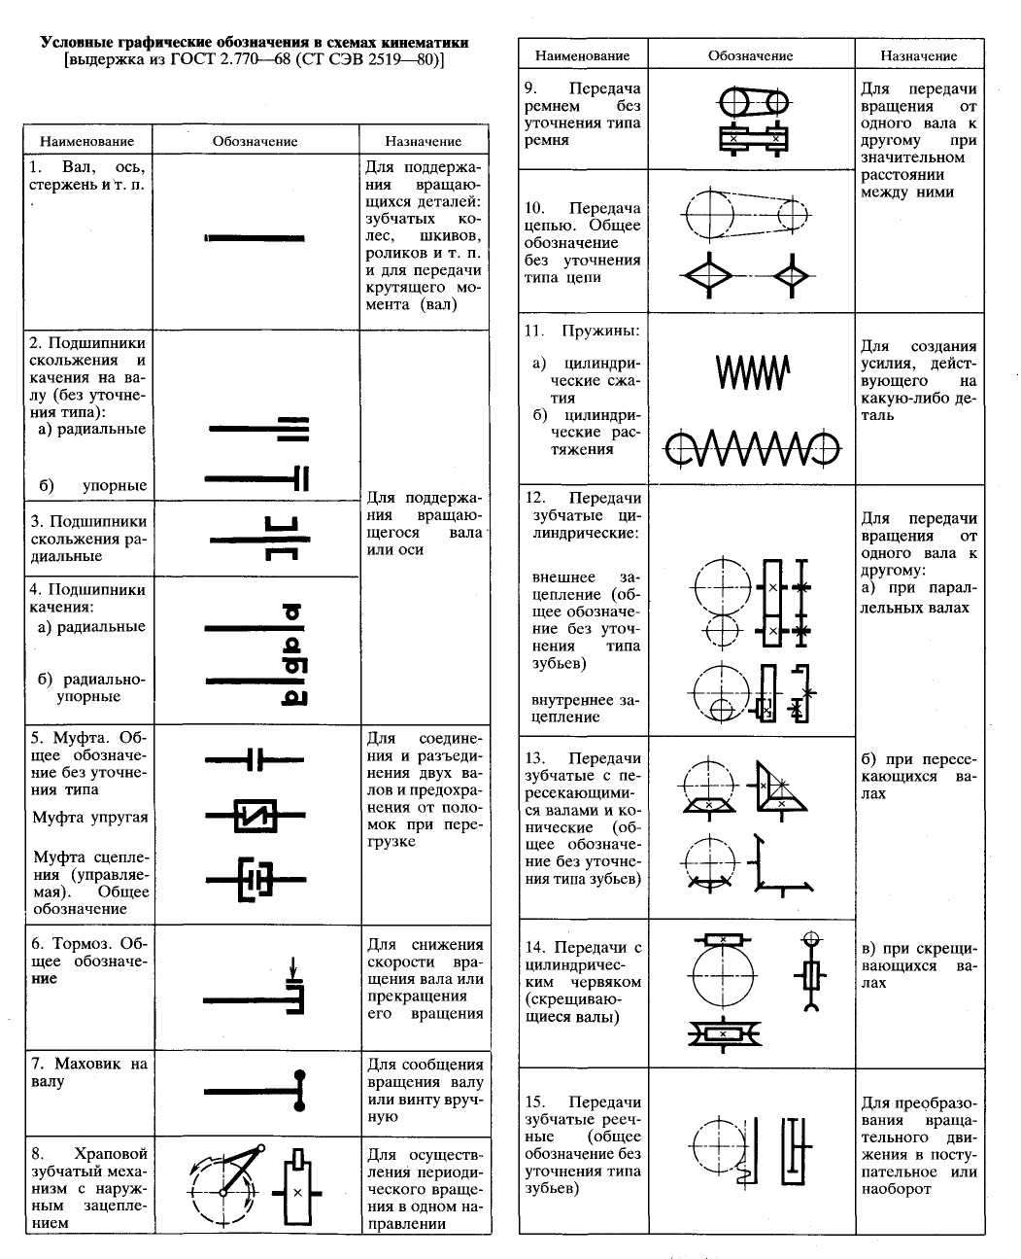

схематические изображения могут быть значительно упрощены.

Условия выполнения задания
1. Место (время) выполнения задания: задание выполняется на занятие в аудиторное время
2. Максимальное время выполнения задания: ____45_______ мин.
3. Вы можете воспользоваться учебником, конспектом лекций

Шкала оценки образовательных достижений:
Критерии оценки:
Выполнение практически всей работы (не менее 70%) – положительная оценка

Практическая работа №11

Тема: Выполнение кинематической принципиальной схемы силовой головки
Цель работы: Приобретение практических навыков вычерчивания кинематических схем.

Задание: На листе чертёжной бумаги формата А4 выполнить кинематическую принципиальную схему силовой головки по образцу представленную на рисунке 12.
Используя шапку таблицы 1 определить по условным графическим обозначениям элементы выполненного задания, приведённого на рисунке 12, и составить перечень элементов этой схемы.
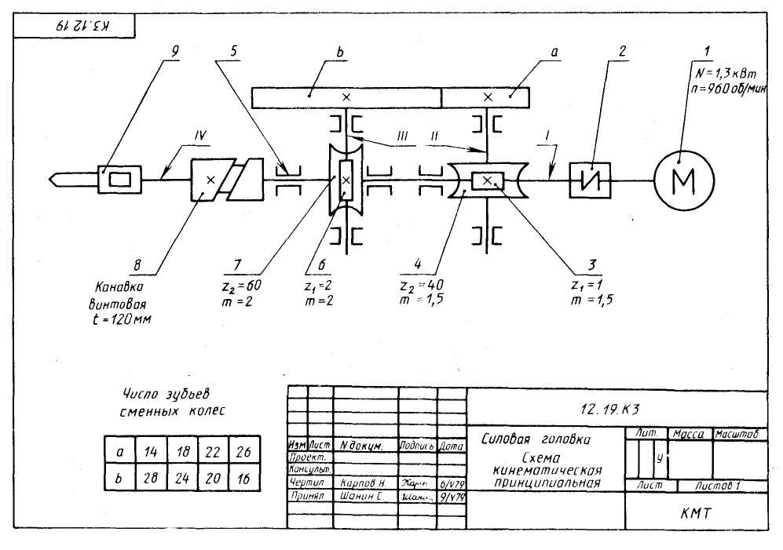
Таблица №1
Обозначение | Наименование | Кол. | Примечание

Условия выполнения задания
1. Место (время) выполнения задания: задание выполняется на занятие в аудиторное время
2. Максимальное время выполнения задания: ____45_______ мин.
3. Вы можете воспользоваться учебником, конспектом лекций
Шкала оценки образовательных достижений:
Критерии оценки:
Выполнение практически всей работы (не менее 70%) – положительная оценк

